山西康腾威机械制造有限公司 职业病危害因素定期检测报告
1、用人单位名称、地址及联系人
企业名称 | 山西康腾威机械制造有限公司
单位地址 | 山西省临汾市尧都区大阳镇靳里村
职业卫生负责人 | 李建凯 | 联系方式 | 13327474301
2、技术服务项目组人员名单
项目负责人 | 刘云波
行业技术人员 | 王浩
卫生工程人员 | 张子朝
公共卫生人员 | 韩凌凌
检测负责人 | 刘云波
检测人员 | 刘云波、李晓乐、张杰、刘洋、乔通、李建强、王锟、蔡岗岗、宁文伟、林伟强
检验负责人 | 师淑芳
检验人员 | 张钟栗、王浴静、何娟、申红鸽
报告书审核人 | 王高田
报告书签发人 | 李彦
- 现场调查、现场采样、现场检测的专业技术人员名单、时间，用人单位陪同 人
现场调查时间 | 2025.5.28
现场调查人员 | 刘云波、韩凌凌、张子朝、王浩、单一帆、李剑、闫瑞、武泽皓、林伟强、杨圣宇
现场采样、测量时间 | 2025.6.4
现场采样、测量人员 | 刘云波、李晓乐、张杰、刘洋、乔通、李建强、王锟、蔡岗岗、宁文伟、林伟强
用人单位陪同人 | 李建凯
检测类型 | 定期检测
报告日期 | 2025.8.20
- 证明现场调查、现场采样、现场检测的图像影像

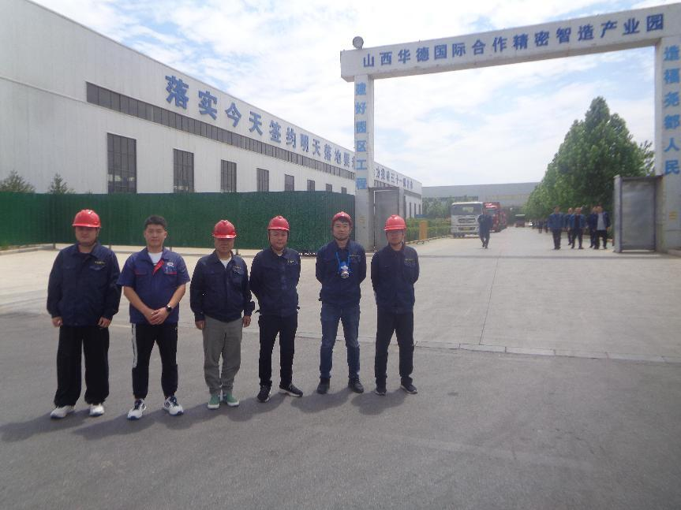企业标志建筑无处留影
2025.6.4
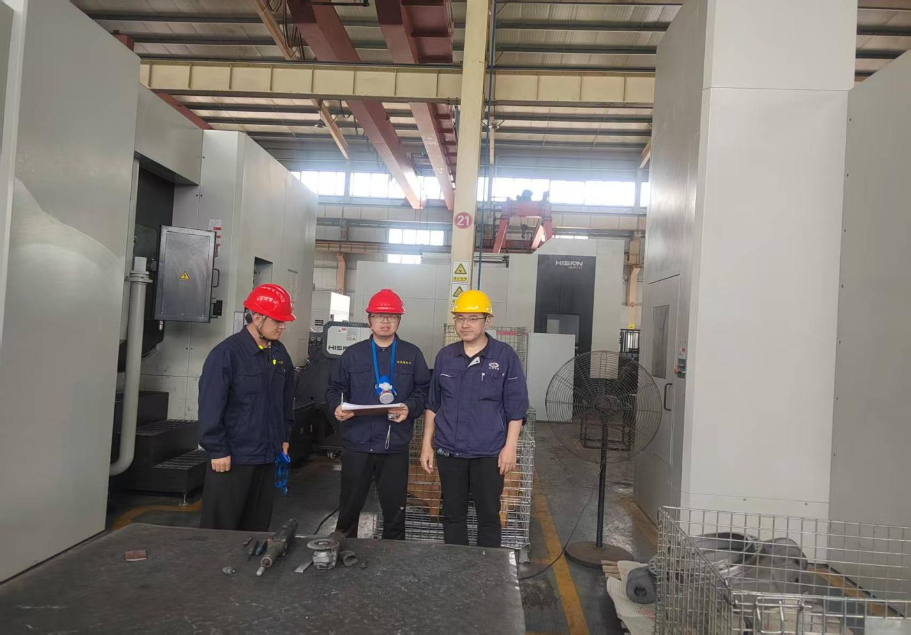
2025.5.28
现场调查影像
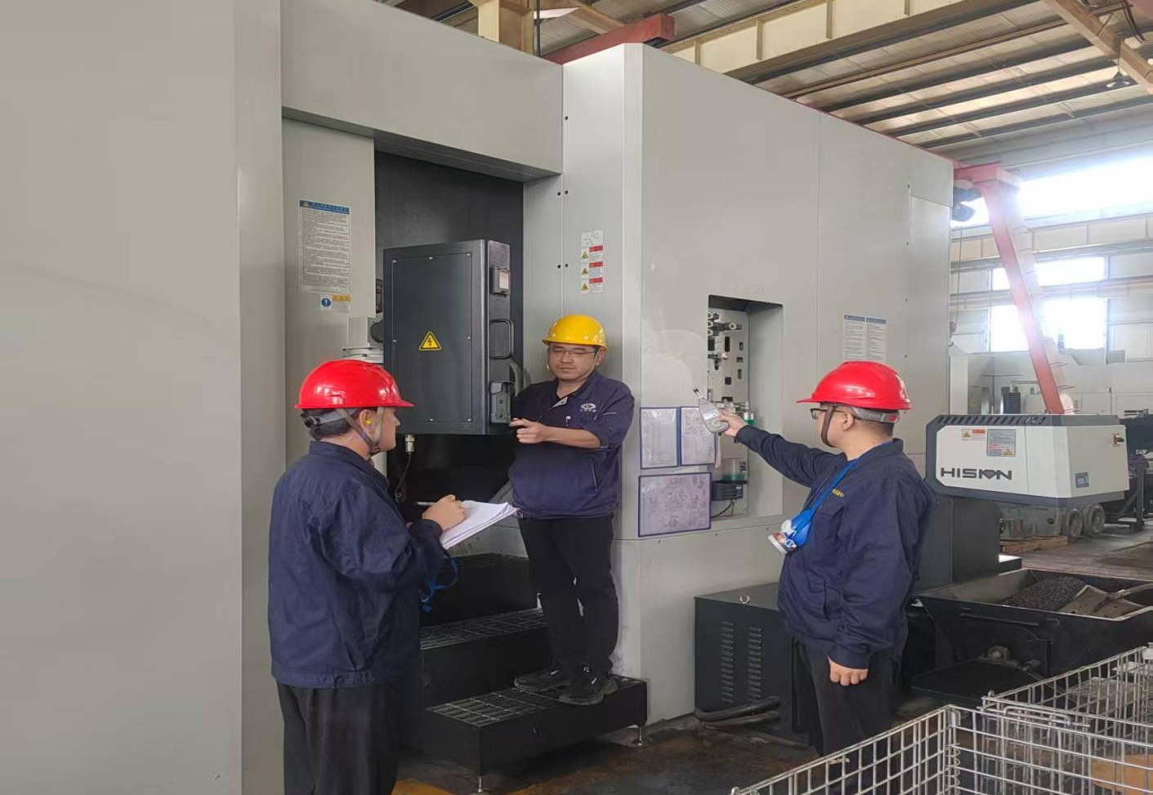现场噪声测量影像
2025.6.4
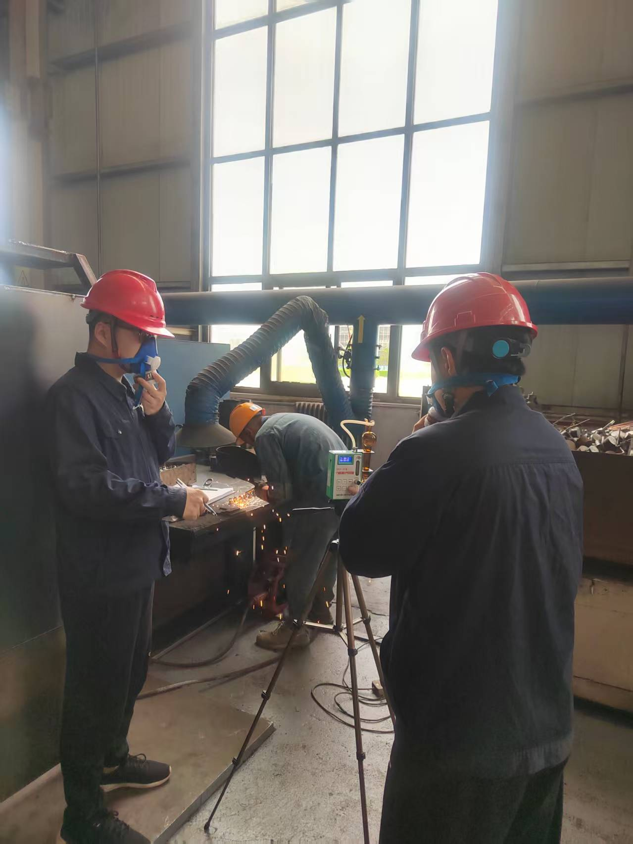
2025.6.4
焊接区毒物采样影像
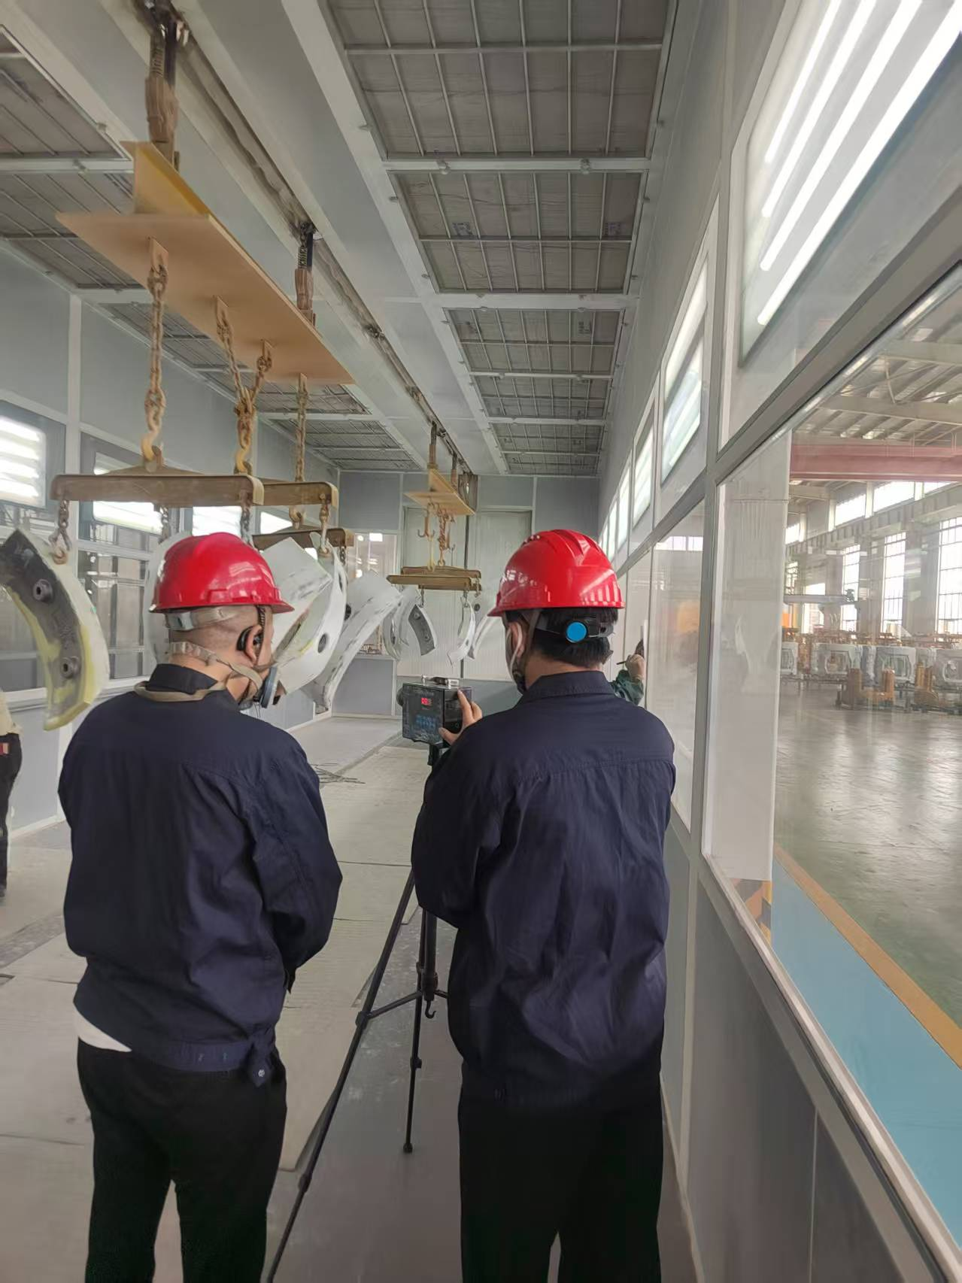
2025.6.4
2025.6.4
底漆流水线粉尘采样影像
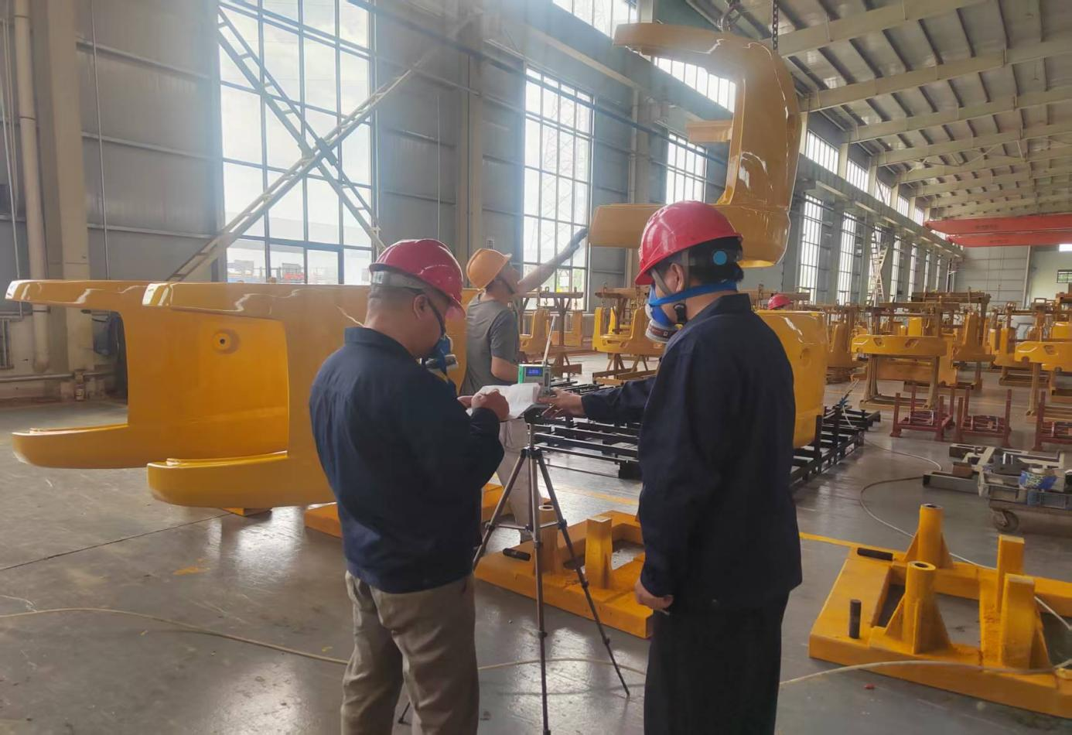
喷漆区毒物采样影像

